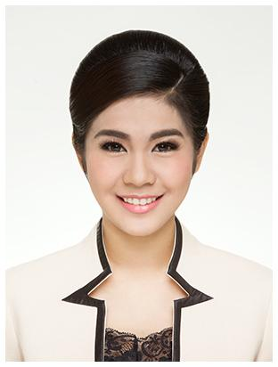

**สุพิชา มีกลุ่ม (เมย์)**

|  |  |
| --- | --- |
| เบอร์โทรศัพท์ 081-173-6983  meme2pm@gmail.com | คอนโดลุมพินี วิลล์ ซ.รามคำแหง 60/2 แขวงหัวหมาก เขตบางกะปิ |

**ข้อมูลทั่วไป**

วันเกิด 28/08/2535 อายุ 22 ปี น้ำหนัก 50 กิโลกรัม

ส่วนสูง 167 เซนติเมตร กรุ๊ปเลือด โอ

**ลักษณะพื้นฐาน**

มีมนุษยสัมพันธ์ดี แก้ไขสถานการณ์เฉพาะหน้าดี เรียนรู้ไว

ทำงานเป็นระบบ ตรงเวลา

* มีประสบการณ์ทำงานการสอนที่ใช้ความกดดัน

|  |  |
| --- | --- |
| การศึกษา | **ปริญญาโท สถาบันบัณฑิตพัฒนบริหารศาสตร์**, รัฐประศาสนศาสตร์, /*ปัจจุบัน*  **ปริญญาตรี มหาวิทยาลัยธรรมศาสตร์**, รัฐศาสตร์,  วิชาเอก การระหว่างประเทศ,  วิชาโทวารสารศาสตร์ */2010-2014*  **ประกาศนียบัตร Curtin University**, Academic English/*2014* |
| ความสามารถทางภาษา | **Thai :** Native Language  **English**: Good Language  **Mandarin**: Intermediate |
| ประสบการณ์การทำงาน | **Freelance สอนพิเศษ 2013-ปัจจุบัน**   * ภาษาไทยระดับชั้นประถมศึกษาเดี่ยวและกลุ่ม * วิชาสังคมศึกษา กฎหมาย และรัฐศาสตร์พื้นฐาน นักศึกษามหาวิทยาลัยกรุงเทพ ชั้นปี ที่ 1   **Navitas English in Singapore 2014**   * การดูแลนักศึกษาและกิจกรรม   **สถานทูตไทย ประจำกรุงเวียงจันทน์ สปป.ลาว 2013**   * ด้านเอกสารและวีซ่า |
|  |  |
|  |  |
|  |  |
|  |  |
|  |  |
|  |  |
|  |  |
|  |  |
|  |  |
|  |  |
|  |  |
|  |  |